ŞEHİT PİYADE ASTEĞMEN ÜNAL DAKA İLKOKULU
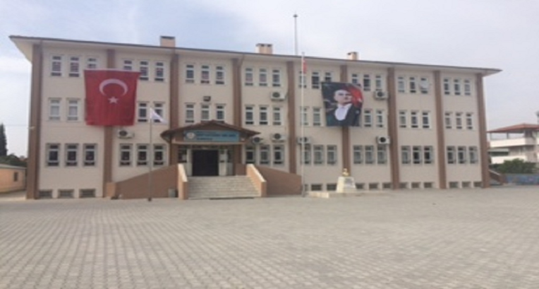

VİZYON
Hayatın akışı içerisinde kendine yer edinebilen ve geleceğe yelken açabilen, erdemli bireylerin yetiştirildiği bir okul olmak.
MİSYON
Çağın gerekleri doğrultusunda; kendine güvenen, milli ve manevi değerleri benimseyen ve Atatürk ilkelerine bağlı bireyler yetiştirmek .

OKULUN/KURUMUN TARİHÇESİ:
Okulumuz 2003 yılında Ortaca’da ikamet eden Ünal DAKA’nın 1999 yılında şehit olması nedeniyle Şehit Piyade Asteğmen Ünal Daka İlköğretim okulu adıyla eğitim ve öğretime açılmıştır. Daha sonraki yıllarda dersliklerin yetersizliği nedeniyle bodrum katındaki depo ve toplantı salonu dersliğe çevrilip 5 derslik daha kazandırılarak,toplamda 20 derslik olmuştur. 2010 yılında Ortaca belediyesi ve NTF şirketinin katkılarıyla okulumuza çok amaçlı bir salon kazandırılmıştır. Okulumuz 2015 yılı Kasım ayına kadar İlkokul ve Ortaokul aynı binada eğitim öğretime devam etmiştir. Ortaokulun yeni binasına taşınmasıyla müstakil bir ilkokul olarak eğitim faaliyetlerini sürdürmeye başlamıştır.
Okulumuz aynı binada 1 Müdür,1 Müdür Yardımcısı, 1 Rehber Öğretmen, 1 İngilizce Öğretmeni, 2 Okul Öncesi Öğretmeni, 4 Özel Eğitim Öğretmeni, 14 Sınıf öğretmeni ile eğitim öğretim faaliyetlerine halen devam etmektedir.

